**ESCUELA SUPERIOR POLITÉCNICA DEL LITORAL**

**FACULTAD DE INGENIERÍA EN MECÁNICA Y CIENCIAS DE LA PRODUCCIÓN**

**LABORATORIO DE MATERIALES DE INGENIERÍA**

**PRÁCTICA 4: “Cerámicos”**

**OBJETIVOS**

* Que el estudiante pueda conocer cambios en las propiedades, físicas y químicas de los cerámicos.
* Conocer la temperatura de degradación del material cerámico.
* Saber cómo influye la temperatura en las propiedades del producto final.
* Identificar los compuestos existentes en cada material.

**RESUMEN**

El objetivo de esta práctica, es reconocer las propiedades y cambios físicas del bloque con diferentes tamaños de granulometría, para ello se usará el equipo de molienda(planetarios) y posterior se tamizará con malla No 400(38µm) y 200(75 µm) al ladrillo, bloque, y zeolita, usando el horno eléctrico se hará la cocción del bloque por 15min a T= 200ᵒC, y observar los cambios que ocurre a diferentes tamaños de granos.

Al inicio de la práctica se hará caracterización del material, usando el equipo de Difracción de Rayos X(XRD), y para la ver la degradación del material se usara Análisis Termogravimetrico(TGA).

**MARCO TEORICO**

Los materiales cerámicos son compuestos químicos construidos por metales y no metales (óxidos, nitruros, carburos...etc.) que incluyen minerales de arcillas, cementos y vidrios. Se trata de materiales minerales que son aislantes térmicos y que a su elevada temperatura y en ambientes agresivos, son más resistentes que los metales y polímeros. Desde punto de vista mecánico estas son más duras y ligeras pero frágiles.

Las cerámicas pueden presentar en forma vítrea, monocristalina, policristalina y combinaciones de algunas de ellas, donde la características de estos materiales es la capacidad de resistir al calor, y por otro lado la resistencia al ataque químico debida sustancialmente a la fortaleza de los enlaces entre sus átomos que les confiere un alto punto de fusión, dureza, y rigidez.

Los cerámicos son sólidos inorgánicos no metálicos producidos mediante tratamiento térmico. Comparados con los metales y plásticos son duros, no combustibles y no oxidables. Pueden utilizarse en ambientes con temperatura alta, corrosivos y tribológicos.

Una característica fundamental del cerámico incluye que puedan fabricarse en formas con dimensiones determinadas. Las propiedades de los materiales cerámicos cubren un amplio intervalo de necesidades, y son: mecánicas, térmicas, ópticas, eléctricas, magnéticas químicas.

**Las etapas básicas en la fabricación de productos cerámicos son:**

Mezclado y molturación de materias primas 🡪Conformación 🡪 Moldeo 🡪 Secado🡪Cocción

En función del tipo específico de material cerámico fabricado se introducirán una o varias etapas adicionales: Montaje en piezas con formas complicadas, Esmaltado en cerámicas decorativas o que requieran modificar ciertas propiedades cerámicas, Lavado y Molienda en materiales cerámicos pulverulentos, como los pigmentos cerámicos.

Nota: el estudiante investigará los siguientes procesos (CONFORMACION, MOLDEO,SECADO, COCCION(ladrillos)) y (cemento portland, zeolita natural, ladrillos norma de construcción)

**Difractometro de rayos X**

Cuando los rayos X alcanzan un átomo interactúan con sus electrones exteriores. Estos reemiten la radiación electromagnética incidente en diferentes direcciones y con la misma [frecuencia](http://es.wikipedia.org/wiki/Frecuencia) (en realidad debido a varios efectos hay pequeños cambios en su [frecuencia](http://es.wikipedia.org/wiki/Frecuencia)). Este fenómeno se conoce como [dispersión de Rayleigh](http://es.wikipedia.org/wiki/Dispersi%C3%B3n_de_Rayleigh) (o dispersión elástica). Los rayos X reemitidos desde átomos cercanos interfieren entre sí constructiva o destructivamente. Este es el fenómeno de la [difracción](http://es.wikipedia.org/wiki/Difracci%C3%B3n).

En el diagrama que sigue se esquematizan rayos X que inciden sobre un cristal. Los átomos superiores reemiten la radiación tras ser alcanzados por ella. Los puntos en los que la radiación se superpone constructivamente se muestran como la zona de intersección de los anillos. Se puede apreciar que existen ángulos privilegiados en los cuales la interferencia es constructiva, en este caso hacia la derecha con un ángulo en torno a 45º.

**Ley de bragg**

La interferencia es constructiva cuando la diferencia de fase entre la radiación emitida por diferentes átomos es proporcional a 2π. Esta condición se expresa en la ley de Bragg:

n\lambda=2d\sen(\theta) \,

siendo:

* n es un número entero,
* λ es la [longitud de onda](http://es.wikipedia.org/wiki/Longitud_de_onda) de los [rayos X](http://es.wikipedia.org/wiki/Rayos_X),
* d es la distancia entre los planos de la red cristalina y,
* θ es el ángulo entre los rayos incidentes y los planos de dispersión.

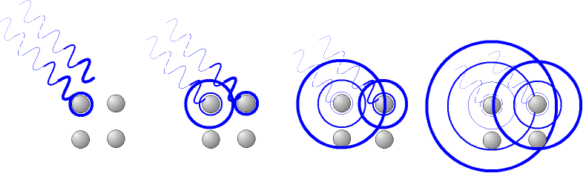

**Figura 1**

La radiación incidente llega a átomos consecutivos con un ligero desfase (izquierda). La radiación dispersada por los átomos (círculos azules) interfiere con radiación dispersada por átomos adyacentes. Las direcciones en las que los círculos se superponen son direcciones de interferencia constructiva.

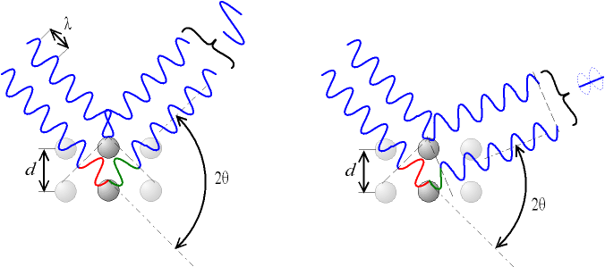

**Figura 2 Figura 3**

De acuerdo al ángulo de desviación (2θ), el cambio de fase de las ondas produce interferencia constructiva (figura 2) o destructiva (figura 3)

**Consideraciones de seguridad (equipos de protección personal relacionada con la practica EPP´S)**

**PROCEDIMIENTO EXPERIMENTAL (en esta práctica se trabajará en grupos)**

1. Preparación del Zeolita/Ladrillo/bloque
2. Preparar el molde de bloque
3. Tamices
4. Mezclar el agua y el material tamizado en proporciones indicadas por el instructor.
5. Colocar en el molde
6. Colocar en el horno(T=200ᵒC)

**Datos técnicos del equipo**

**MATERIALES**

Cemento portland

Zeolita natural

Ladrillo normal de construcción

Guantes quirúrgicos

Mascarillas

Tamices Advantech Nₒ 400

**EQUIPOS**

Molido de bolas de cerámico

Balanza

Porta muestras

XRD (Difractometro de rayos X)

TGA (Analizador termogravimetrico)

**PROCEDIMIENTO EXPERIMENTAL**

**Condiciones de prueba**

**Resumen**